Proyecto de Fin de Ciclo
- Resumen.
El proyecto consistirá en el desarrollo de un videojuego de estilo RPG con perspectiva en dos dimensiones (2D) ambientado en el folklore y la mitología ibérica medieval.
Debido a la limitación temporal para realizar el proyecto, se presentará tan solo una versión limitada (demo jugable) que constará de cinco escenas:
Tres de estas escenas se desarrollaran en escenarios bidimensionales con desplazamiento vertical y horizontal. El objetivo de las mimas será presentar al jugador la posibilidad de explorar el escenario.
Las otras dos consistirán en combates por turnos contra diferentes enemigos.

- Introducción.
Siendo nuestro hobby son los videojuegos, vimos en la propuesta de desarrollo de una aplicación la oportunidad de explorar dicha afición desde el otro lado de la pantalla, es decir, siendo nosotros mismos quienes creen un mundo fantástico en el que otras personas pudieran vivir aventuras a través de los personajes que inventemos.
Esto nos permitirá explorar nuestra creatividad al mismo tiempo que aprendemos a usar nuevas tecnologías y sentamos una base para futuros proyectos mas complejos dentro del campo del desarrollo de videojuegos.
AQUI FALTA LA SOLUCIÓN

- Estado del arte.
Debido a esta afición que compartimos, no nos faltan referencias que nos sirvan de guía a la hora de darle forma a nuestro proyecto.
Nos basamos en títulos como The Legend of Zelda (1986) y Dragon Quest V para las escenas de exploración del mundo o en los títulos clásicos de la saga Pokémon y Final Fantasy para las de combate.
Los roles de los personajes y las diferentes mecánicas de combates están inspiradas en algunas propias de juegos como League of Legends o World of Warcraft.
Para las estadísticas de habilidades, items y personajes hemos recurrido a juegos de rol clásicos como Dungeons & Dragons o Rolemaster.
Respecto a la ambientación hemos tomado como referentes el juego de rol Akelarre y el videojuego Blasphemous.

- Estudio de viabilidad. Método DAFO.
Debilidades | Fortalezas
Al tener un producto ambientado en la cultura local, podría no ser tan atractivo para público internacional.  No tener un sistema de combate convencional implica una curva de aprendizaje mas lenta.  La temática del juego puede no ser atractiva para todo tipo de público. | Originalidad: el sistema de combate, la ambientación y los personajes no son los convencionales dentro del género.  Bajos requisitos gráficos: Al ser un proyecto de pixel-art no requiere de un motor gráfico excesivamente potente.  Ponemos en valor nuestra cultura al tomar como inspiración el folklore y leyendas Ibéricas.
Amenazas | Oportunidades
El mercado de los videojuegos está muy explotado, por lo que puede hacerse complicado situar en él un nuevo producto. | Nuestro target objetivo es muy amplio, actualmente el consumo de videojuegos está ampliamente extendido entre grandes sectores de población.  A día de hoy, los canales de distribución de software no necesitan soporte físico, por lo que es relativamente sencillo hacer llegar a los consumidores nuestro producto.

  - Estudio de mercado.
    - Viabilidad técnica/económica del proyecto.
A pesar de que podría considerarse que el mercado del videojuego actual se encuentra saturado consideramos que nuestro producto podría encontrar un lugar en el mismo debido a su planteamiento original en cuanto a temática. Estamos acostumbrados a videojuegos que se inspiran en culturas de tradición anglo-sajona u oriental pero nosotros consideramos que el folklore y cultura española es tan rica como éstas y está mucho menos explotada. Es por esto que creemos que éste es uno de los puntos fuertes de nuestro producto.
El público al que va específicamente dirigido se centra en la franja de edad comprendida entre los 25-40 años dado que el diseño y apariencia del mismo podría considerarse “retro” (pixel-art, escenarios simples, sistema de control sencillo, etc.).

    - Recursos HW.
Por otro lado, estimamos que los recursos necesarios para poder ejecutar el videojuego y jugar a él de forma fluida serían:
Procesador de 64 bits.
Procesador: Intel(R) Core (TM) i5.
Memoria: 8 GB de RAM.
Almacenamiento: 2 GB de espacio disponible.

    - Recursos SW.
Para desarrollar la demo que presentaremos vamos a utilizar los siguientes recursos:
Sistema operativo Windows 10.
Motor de creación de videojuegos Unity.
Entorno de Desarrollo Integrado Rider.
Software de gestión de efectos sonoros y música.

En cuanto a los recursos necesarios para correr el juego, estimamos que serán:
Sistema operativo de 64 bits.

    - Recursos humanos.
El equipo de desarrollo estará integrado por los dos desarrolladores de videojuegos con mayor proyección de futuro de toda la comarca del valle de Ricote:
Alfonso Ruiz Cava.
Daniel Ortuño Murcia.

    - Viabilidad temporal.
Planificación 5%
Análisis y Diseño 20%
Desarrollo 45%
Pruebas 20%
Documentación 10%

  - Planificación temporal o agenda de trabajo.

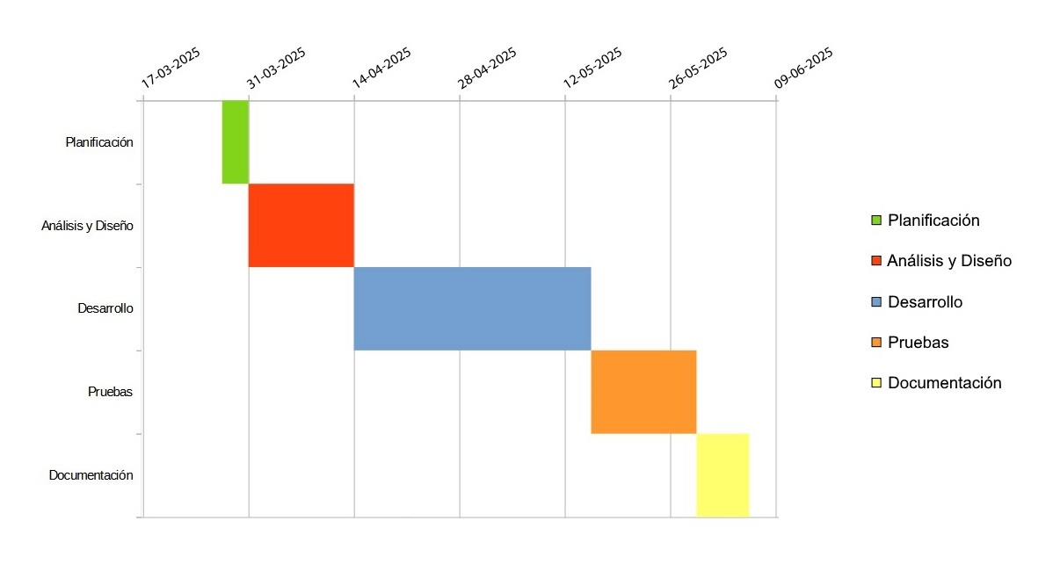

- Análisis de requisitos.
  - Descripción de requisitos.
En nuestro videojuego el jugador controlará a un grupo de 4 personajes con los que podrá explorar un mundo de fantasía y enfrentarse a diversos enemigos mediante escenas de combate por turnos.

    - Texto explicativo.
Descripción del mundo:
La historia tiene lugar en un mundo imaginario basado en los reinos medievales de la Península Ibérica.

Descripción del guion:
Trascurre a través de 5 diferentes escenas.
- Escena 1ª: Poblado en el que los personajes podrán interactuar con diferentes NPCs y prepararse para la aventura obteniendo diversos objetos.
- Escena 2ª: Escenario que proporciona un entorno que explorar a los personajes jugables (PJ). En el pueden aparecer enemigos que darán paso a la siguiente escena de combate.
- Escena 3ª: Combate contra un grupo de personajes enemigos (PE). Será un enfrentamiento de baja dificultad orientado a que el jugador pueda familiarizarse con los controles y sistemas de combate.
- Escena 4ª: Transición visual en la que al jugador se le muestra una serie de diálogos entre los personajes jugables (PJ) y los personajes enemigos (PE) que desemboca en la escena final.
- Escena 5ª: Combate contra el jefe final. Nueva escena de combate en la que el jugador deberá aplicar las técnicas aprendidas en la tercera escena para derrotar al líder de los PEs de más bajo nivel.
- Escena 6ª: Conclusión de la historia y créditos.

Descripción de la exploración:
Los personajes se desplazarán por el mundo a través de tres escenarios principales:
- Comenzarán en una zona segura, en la que no hay personajes hostiles, el pueblo. Aquí se podrán familiarizar con los controles de movimiento e interactuarán con diversos personajes de los que obtendrán información y/o items que les podrán ayudar en posteriores eventos.
- Una vez el jugador haya hecho todo lo que quiera en el pueblo, saldrá al mundo exterior. Éste es un nuevo escenario que podrá explorar y en el que se podrá encontrar con personajes enemigos con los que se entablará un combate.
- Tras derrotar al primer grupo de PEs, se desbloqueará el paso hacia el tercer y último escenario en el que se librará un combate contra un jefe final. La transición entre estas dos partes del juego se hará mediante una escena en la que el jugador no controlará a los personajes si no que estos se de forma automática por el escenario.

Descripción del combate:
El combate se desarrolla siguiendo el clásico sistema de turnos.
Los personajes irán interviniendo en el combate uno tras otro de forma secuencial siguiendo un orden que se determina mediante el siguiente sistema: Por cada personaje se crea un número aleatorio entre 0 y 10 que se modifica sumando el valor de agilidad de cada personaje, el resultado obtenido determina el valor de iniciativa de cada personaje para esta ronda del combate. Los personajes con mas iniciativa actúan primero.
Durante el turno de cada PJ, el jugador seleccionará una de las cuatro posibles acciones, esta tendrá el efecto correspondiente y se pasará al turno del siguiente personaje.
Esta secuencia se repetirá hasta que todos los integrantes de uno de los dos equipos hayan sido eliminados, momento en el que se dará por finalizado el combate.

Descripción de personajes:
El grupo de personajes jugables (PJ) estará conformado por 4 personajes con diferentes características, roles y apariencia:
- Guerrero:
  - Apariencia: Hombre alto y corpulento equipado con una armadura de placas metálicas, gran escudo y espada.
  - Rol: Tanque, es el encargado de recibir el daño proveniente de los enemigos.
  - Estadísticas:
PV | 21
PM | 8
Fuerza física | 4
Resistencia física | 6
Poder mágico | 2
Resistencia mágica | 5
Agilidad | 4

  - Habilidades:
    - Primera: Ataque básico. Aplica daño moderado y aumenta agro de forma moderada.
    - Segunda: Defensa con escudo. Mitiga el daño recibido.
    - Tercera: Ataque especial. Efecto de área que aumenta drásticamente el agro.
    - Cuarta: Utilización de objetos.

- Hechicera:
  - Apariencia: Es una mujer de edad avanzada ataviada con túnica y libro.
  - Rol: DPS mágico.
  - Estadísticas:
PV | 11
PM | 21
Fuerza física | 2
Resistencia física | 3
Poder mágico | 7
Resistencia mágica | 5
Agilidad | 6

  - Habilidades:
    - Primera: Ataque básico. Aplica daño mágico a un solo objetivo. Baja ligeramente la defensa del enemigo.
    - Segunda: Meditación. Recupera energía.
    - Tercera: Ataque especial. Efecto de área causa gran daño mágico.
    - Cuarta: Utilización de objetos.

- Arquera:
  - Apariencia: Mujer alta de complexión delgada con protecciones ligeras de cuero.
  - Rol: Dps físico.
  - Estadísticas:
PV | 17
PM | 12
Fuerza física | 7
Resistencia física | 4
Poder mágico | 2
Resistencia mágica | 3
Agilidad | 8

  - Habilidades:
    - Primera: Ataque básico. Daño físico a un solo objetivo. Aumenta ligeramente la fuerza física de forma progresiva.
    - Segunda: Ataque de un solo objetivo que inutiliza al enemigo durante un tiempo determinado.
    - Tercera: Ataque especial. Efecto de área causa gran daño físico.
    - Cuarta: Utilización de objetos.

- Sacerdote:
  - Apariencia: Hombre de mediana edad vestido con un hábito de monje y un bastón.
  - Rol: Soporte.
  - Estadísticas:
PV | 14
PM | 18
Fuerza física | 3
Resistencia física | 3
Poder mágico | 7
Resistencia mágica | 4
Agilidad | 5

  - Habilidades:
    - Primera: Curación a un solo objetivo. Reduce efectos negativos presentes en el objetivo curado (venenos, quemaduras, etc.)
    - Segunda: Potenciación de las estadísticas específicas de un compañero del equipo.
    - Tercera: Curación especial. Efecto de área que cura una gran cantidad de vida a los integrantes del equipo.
    - Cuarta: Utilización de objetos.

Los personajes enemigos (PE) a los que se enfrentará el jugador son los siguientes:
- Jefe final (ocupa 2 espacios de equipo)
  - Apariencia:
  - Habilidades:
    - Primera: Ataque físico. Un solo objetivo. Baja la resistencia física.
    - Segunda: Ataque mágico. Un solo objetivo. Baja la resistencia mágica.
    - Tercera: Ataque de área mágico. Baja el la fuerza física y mágica del grupo.
    - Cuarta: Invocación de esbirros (1 ó 2, según los huecos. El Jefe ocupa 2 huecos). Sube la defensa física y mágica del jefe final y la velocidad de los esbirros.
  - Estadísticas:
PV | 40
PM | 28
Fuerza física | 8
Resistencia física | 6
Poder mágico | 7
Resistencia mágica | 6
Agilidad | 9

- Esbirro 1:
  - Apariencia:
  - Habilidades:
  - Estadísticas:
PV | 14
PM | 6
Fuerza física | 6
Resistencia física | 5
Poder mágico | 1
Resistencia mágica | 2
Agilidad | 5

- Esbirro 2:
  - Apariencia:
  - Habilidades:
  - Estadísticas:
PV | 9
PM | 12
Fuerza física | 2
Resistencia física | 2
Poder mágico | 6
Resistencia mágica | 5
Agilidad | 5

- Cultista 1:
  - Apariencia:
  - Habilidades:
  - Estadísticas:
PV | 6
PM | 2
Fuerza física | 2
Resistencia física | 3
Poder mágico | 2
Resistencia mágica | 1
Agilidad | 3

- Cultista 2:
  - Apariencia:
  - Habilidades:
  - Estadísticas:
PV | 4
PM | 5
Fuerza física | 1
Resistencia física | 2
Poder mágico | 3
Resistencia mágica | 2
Agilidad | 2

Los personajes de presentes en el pueblo con los que se relacionarán los PJs serán de tres “tipos”:
- Ciudadanos: Son personajes con los que solamente se mantienen diálogos. Servirán para dar contexto y ambientar la historia. Serán los habitantes del pueblo.
- Comerciantes: Los PJs podrán obtener diferentes items (objetos utilizables y/o equipo) de estos personajes. Estará en un puesto y al interactuar con él se desplegará un menú a través del cual, el jugador podrá comprar objetos para equipar a los PJs y objetos fungibles (pociones, comida, bebida, etc).
- Guía: Este personaje será único y planteará a los PJs una misión que deberán cumplir fuera de los límites del pueblo. Se presenta ante los PJs como un ángel, les informa de la amenaza que se cierne sobre el pueblo y sus habitantes y les solicita que investiguen en el exterior para encontrar una forma de eliminarla.

Descripción de las principales interfaces del juego:
- Interfaz de inicio: Al iniciar el juego se nos presenta una interfaz clásica de menú en la que habrá una imagen estática de fondo y varias opciones:
  - Iniciar partida.
  - Menú de opciones.
  - Salir del juego.
- Interfaz de opciones: en el que podremos modificar el sonido (control de volumen), velocidad del texto, brillo/contraste, etc.
- Interfaz de mapa: Al iniciar el juego los personajes aparecerán en escenario 2D que permitirá desarrollar actividades de exploración. En él se podrán desplazar en vertical/horizontal e interactuar con diferentes elementos del entorno.
- Interfaz de combate: En él se mostrará a los Personajes Jugables (PJ) combatiendo contra los enemigos por turnos y de forma controlada. Se mostrará una tarjeta para el personaje activo con detalles como el nombre, la vida, la energía, una miniatura de la apariencia del personaje y un menú de las cuatro opciones (habilidades) disponibles para ese personaje. Como con los protagonistas. Los equipos enemigos serán de 4 miembros como máximo.
- Interfaz de listado de menús: Se mostrará un listado con distintas opciones: menú de GRUPO, GUARDAR, menú de OPCIONES del juego (sonido, brillo, etc) y SALIR del juego (cerrarlo).
- Interfaz del menú del Grupo. Se mostrará una ventana que estará dividida en dos secciones de forma vertical:
  - La sección izquierda de la pantalla contendrá el listado de los miembros del grupo. De cada miembro se mostrará la imagen de su avatar (como se ve en el mapa) junto a su nombre, puntos de vida y puntos de energía. Esta lista se podrá recorrer, utilizando un cursor para indicar cuál es el personaje que vamos a seleccionar. La imagen del PJ sobre el que esté el cursor se agrandará un poco para resaltar que ese es el personaje activo.
  - La sección derecha se dividirá a su vez en dos subsecciones de forma horizontal. Mostrará los datos a consultar/modificar siguiendo la siguiente estructura:
    - La subsección superior muestra una ficha con la información del PJ: se mostrarán nuevamente la cantidad de vida y energía que tenga el personaje en ese momento, una imagen mas detallada de la apariencia del personaje, sus estadísticas y un maniquí en el que se podrán cambiar los objetos de tipo equipo (arma principal, armadura, yelmo y perneras).
    - La subsección inferior muestra el Inventario: consistirá en una ventana con dos pestañas (una para el equipo y otra para los fungibles). Cada objeto dispondrá de distintas opciones de acción en función de en qué pestaña nos encontremos (los objetos de equipo se “equipan” y los objetos fungibles se “usan”).
El dinero será una información común, ya que el dinero es del grupo en general.
- Interfaz de Comercio. Se mostrará una ventana que estará dividida en dos secciones de forma vertical:
  - La sección izquierda mostrará un listado de los items presentes en el inventario del grupo.
  - La sección derecha mostrará una lista con los items que ofrece el vendedor.
El proceso de compra/venta se realizará de la siguiente manera: Utilizando las teclas direccionales izquierda/derecha nos desplazaremos entre la lista del grupo y la del vendedor, aquella en la que nos encontremos será la lista activa y se mostrará resaltada con colores más brillantes. Utilizando las teclas direccionales arriba/abajo nos desplazaremos a lo largo de la lista activa. El objeto sobre el que nos encontremos será el objeto activo, la fila de la lista se expandirá mostrando las estadísticas del objeto y una pequeña descripción del mismo y pulsando la tecla Enter se realizará la acción de compra/venta.

Descripción de objetos
Los objetos tendrán diferentes tipos y subtipos en función de su uso y sus efectos:
- Tipo “Equipo”. Serán los objetos destinados a mejorar las estadísticas base de los personajes de cara al combate. Pueden ser equipados o desequipados del personaje:
  - Subtipo “Armamento”: el arma principal de cada PJ, que variará en función de a qué personaje esté destinado (Ej: el arco para la arquera, bastón para el mago o el sacerdote, etc).
  - Subtipo “Cabeza”: equipo que el PJ llevará puesto como indumentaria para la cabeza (cascos, coronas, capuchas, etc).
  - Subtipo “Cuerpo”: equipo que el PJ llevará puesto como indumentaria para el combate en la parte superior del cuerpo (armadura de placas, manto místico, etc).
  - Subtipo “Piernas/pies”: equipo que el PJ llevará puesto como indumentaria para el combate en la parte inferior del cuerpo (perneras de hierro, de cuero, etc).
- Tipo “Fungible”. Objetos que se consumen una sola vez y se gastan:
  - Subtipo “Pociones”: Objetos destinados a la recuperación de salud, energía y/o eliminación de estados perjudiciales que podrán ser usados durante el combate. Recuperan una cantidad limitada de puntos de vida o energía. Serán caros. (Ej: poción roja, poción azul, panacea, etc).
  - Subtipo “Comida/bebida”: Objetos destinados a la recuperación de salud, energía que solo podrán ser utilizados fuera del combate. Recuperan una gran cantidad de puntos de vida o energía. Serán baratos.

    - Diagramas de casos de uso relevantes.
- Diseño.
  - Diseño Conceptual Entidad Relación.
  - Diseño Lógico Relacional o Paso a tablas.
  - Diseño Físico (paso a tablas, optimizaciones).
  - Descripción de las tablas y campos
  - Orientación a objetos:
    - Diagramas de clases. Descripción de clases y atributos.
    - Diagrama de secuencias. De lo más relevante.
    - Diagrama de actividad. De lo más relevante.
  - Diseño UX.

  - Mockups (Penpot, Figma)

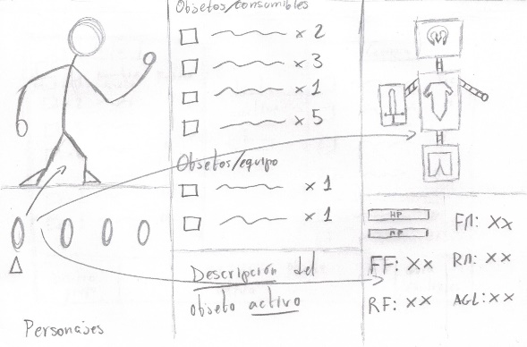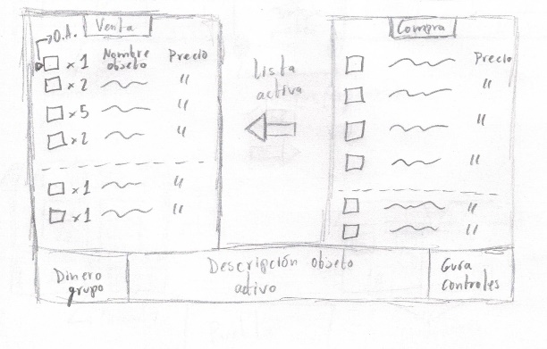
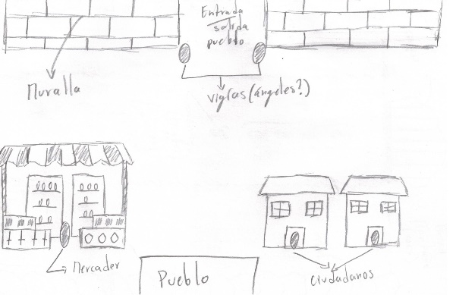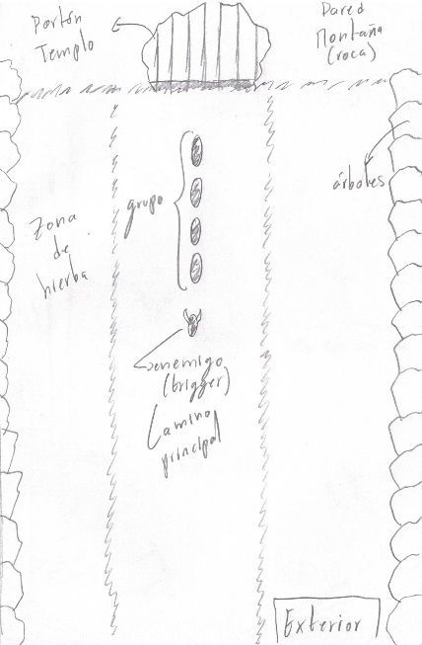
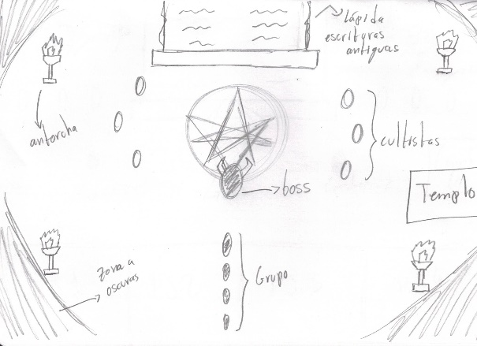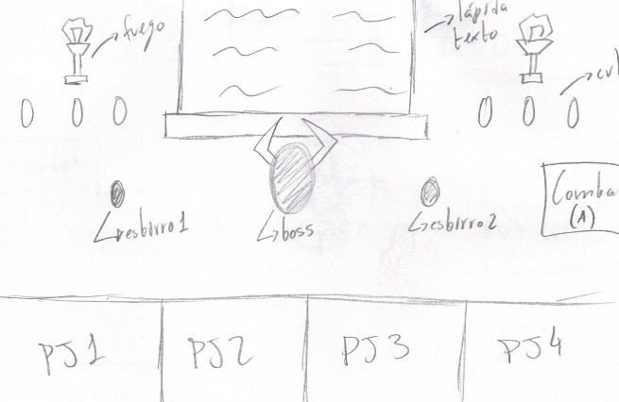
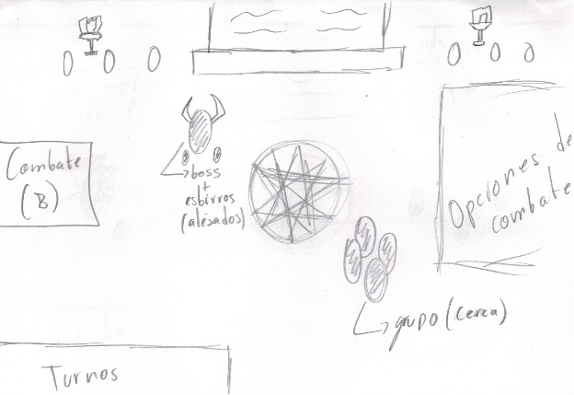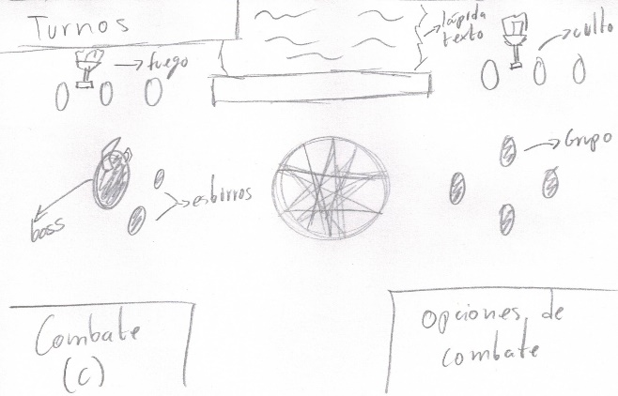

- Codificación.
  - Tecnologías elegidas y su justificación (lenguajes, frameworks, librerías, etc.)
    - Desarrollo de servicios.
      - Descripción general.
      - Seguridad.
    - Desarrollo multiplataforma.
      - Descripción general.
      - Asegurar la funcionalidad en distintos dispositivos.
  - Documentación interna de código (puede ir en un anexo).
    - Descripción de cada fichero. Autor, función y fecha de creación
    - Descripción de cada función. Autor, función y fecha de creación.
    - Documentación externa (puede ir en un anexo).
    - Manual del usuario.

- Despliegue.
  - Diagramas de despliegue
  - Descripción de la instalación o despliegue
- Herramientas de apoyo.
- Control de versiones.
- Sistemas de integración continua.
- Gestión de pruebas.
- Conclusiones.
  - Conclusiones sobre el trabajo realizado
  - Conclusiones personales
  - Posibles ampliaciones y mejoras
- Bibliografía
- Libros, artículos y apuntes.
- Direcciones web.

